机器人服务员
开发计划
SDP-Team208
v1.0

分工说明
小组名称 | Robot2077
学号 | 姓名 | 本文档中主要承担的工作内容
17373028 | 尹子鑫 | 主要编制人，范围概述部分
17373016 | 徐强 | 审核人，过程模型，进度计划部分
17373294 | 付佳辉 | 风险管理，资源计划部分
17373347 | 郭立达 | 项目任务概要部分

版本变更历史
版本 | 提交日期 | 主要编制人 | 审核人 | 版本说明
v1.0 | 2020/03/08 | 尹子鑫 | 徐强 | 初稿

范围

项目概述
服务型机器人是一种半自主或全自主工作的机器人，它能完成有益于人类健康的服务工作，主要包括运输、清洁、监护等工作。本小组开发的机器人服务员属于服务机器人的一种，其具有以下基本功能：
- 机器人的主动控制
- 静态或动态障碍物避障
- 机器人利用传感器实时建立环境地图
- 机器人根据地图和自身的位置信息实现动态路径规划及导航控制
- 检测、识别并定位环境中的特定目标，动态接近目标物
- 抓取目标物
我们开发的机器人服务员有多种应用场合，例如餐厅、书店等服务场所，医院、养老院等监护场所以及家庭生活场所，能够为用户提供安全、稳定、高效的服务。

文档概述物
本文档为软件开发计划文档，包括概述、项目任务概要、风险管理、项目使用的过程模型、资源计划、项目进度计划等内容，旨在从整体上指导《机器人服务员》项目顺利进行并最终得到通过评审的项目产品。

术语和缩略词
缩写：
- ROS：机器人操作系统(Robot Operating System)的英文缩写，是用于编写机器人软件程序的一种具有高度灵活性的软件架构
- VS Code：Visual Studio Code的缩写，是Microsoft发布的一款跨平台源代码编辑器
技术术语：
- Ubuntu：是一个以桌面应用为主的Linux操作系统
- ROS Kinetic Kame：ROS的一个系统版本，求新的同时兼顾稳定性
- Github：一个面向开源及私有软件项目的托管平台

引用文档
文档格式要求按照国标GB/T8567-2006计算机软件文档编制规范，主要参考了软件开发计划GB8567-2006 (SDP)。
参考的书籍包括：
- 《软件项目管理》 朱少民，韩莹 编著，人民邮电出版社
- 《软件项目管理》 Rajeev T. Shandilya 编著，科学出版社

项目任务概要

工作内容
总项目规划
需求分析
系统设计
程序开发
测试
总体设计
详细设计
控制避障
地图建立
路径导航
目标检测
目标抓取
模块测试
集成测试

Figure 1 项目工作内容

主要人员
项目团队包含4位成员，分别担任项目经理、软件需求师、软件架构师、软件工程师、质量控制员、文档人员、测试人员，如下表所示：
姓名 | 角色 | 工作描述
尹子鑫 | 组长 | 项目经理、软件架构师、软件工程师
郭立达 | 组员 | 需求分析师、软件架构师、软件工程师
付佳辉 | 组员 | 质量控制员、软件工程师、测试人员
徐强 | 组员 | 文档人员、软件工程师、测试人员
Figure 2 主要人员

产品

程序、数据或设备
程序：完整项目源代码，包括控制避障模块代码，地图建立模块代码，路径导航模块代码，目标检测模块代码和目标抓取模块代码。
数据：暂定。
设备：启智ROS机器人，装有Ubuntu16.04的笔记本电脑。

文档
软件开发计划：介绍项目的大致情况，是项目开发的概况。
软件需求规格说明书：明确项目的各方面需求，为后续开发树立方向。
软件设计说明书：确定项目设计的具体细节，重点是各个模块之间的协作。
软件测试说明书：设计项目各个阶段的测试方案，明确测试方向。

运行与开发环境

运行环境
硬件系统：普通笔记本电脑，启智ROS机器人。
软件环境：搭建在Ubuntu15.10或16.04上的ROS Kinetic Kame。

开发环境
硬件环境：无特殊要求。
软件环境：主要使用VS Code进行代码开发，Github进行项目管理。

项目期限
项目的总起始时间为2020/03/09至2020/05/31。

名称 | 持续天数 | 开始时间 | 结束时间 | 任务
需求分析 | 21 | 2020/03/09 | 2020/03/29 | 进行软件需求分析
总体设计 | 7 | 2020/03/30 | 2020/04/05 | 进行档案结构设计、各模块的概要设计
详细设计 | 14 | 2020/04/06 | 2020/04/19 | 进行详细设计编写
程序开发 | 21 | 2020/04/20 | 2020/05/10 | 进行编码
模块测试 | 7 | 2020/05/11 | 2020/05/17 | 对各个模块进行测试
集成测试 | 7 | 2020/05/18 | 2020/05/24 | 将各个模块的集成进行测试
系统测试 | 7 | 2020/05/25 | 2020/05/31 | 对整个系统进行测试
Figure 3 项目时间规划

风险管理

风险识别
在本项目的开发过程中，可能会出现以下类型的风险：
- 估算方面：开发某一模块所需要的工作量和时间被低估；项目缺少可见性，即无法准确得知总体的开发时间。
- 人员方面：组内人员因为其他事务在某段时间内无法投入到开发工作中去；人员的能力不足以完成分配的任务；不同人员的代码风格不同导致项目结构混乱。
- 需求方面：需求存在不明确的地方；后续需求发生更改。
- 技术方面：新技术引入的成本和风险；技术兼容性风险；最后成果的性能问题。
- 工具方面：不同人员的开发环境的设置不同导致程序无法正确运行

风险分析
风险暴露量 = 发生概率 * 损失天数
风险 | 发生概率 | 损失程度（天） | 风险暴露量（天）
开发某一模块所需要的工作量和时间被低估 | 50% | 5 | 2.5
项目缺少可见性，即无法准确得知总体的开发时间 | 40% | 10 | 4
组内人员因为其他事务在某段时间内无法投入到开发工作中去 | 20% | 10 | 1
人员的能力不足以完成分配的任务 | 10% | 10 | 1
不同人员的代码风格不同导致项目结构混乱 | 20% | 5 | 1
需求存在不明确的地方 | 50% | 8 | 4
后续需求发生更改 | 50% | 15 | 7.5
新技术引入的成本和风险 | 20% | 10 | 2
技术兼容性风险 | 10% | 15 | 1.5
最后成果的性能问题 | 10% | 25 | 2.5
不同人员的开发环境的设置不同导致程序无法正确运行 | 10% | 10 | 1
Figure 4 风险分析

风险规划
风险 | 管理策略
开发某一模块所需要的工作量和时间被低估 | 采用多人以及多原则估算，尽量避免；基于进度表开发，提早发现估算失误；灵活进行人员调度。
项目缺少可见性，即无法准确得知总体的开发时间 | 采用迭代的开发模型，将产品的交付过程分为多个阶段，按照功能递增式交付，设立多个可预见的小目标。
组内人员因为其他事务在某段时间内无法投入到开发工作中去 | 加强组内沟通，做好提前通知，提早安排；开发过程文档实时更新，方便任务交接，组长统一协调。
人员的能力不足以完成分配的任务 | 分析原因，是否对任务难度有错误估计；可以安排能力较强的组员和其进行结对编程，提高组员能力。
不同人员的代码风格不同导致项目结构混乱 | 由组长构建项目框架结构，明确各模块的工作空间；提前统一代码风格，使用checkstyle等工具；重视代码审核工作。
需求存在不明确的地方 | 开发用户界面原型，在用户表达不清楚时借助白板等可视化沟通方式以便用户确认，强化需求分析与评审。
后续需求发生更改 | 在设计时最大可能的降低耦合性，提高可扩展性；在需求变化后导出可追溯的信息以评估需求变更的影响。
新技术引入的成本和风险 | 组内充分论证，进行可行性分析，广泛搜集信息，设定多种可行方案，也可通过各平台向精通该技术的人员借鉴经验。
技术兼容性风险 | 设计系统的总体方案时，务必对软件限制和硬件参数作充分调查
最后成果的性能问题 | 在系统设计时期做好性能规划，在开发过程中重视性能测试和压力测试。
不同人员的开发环境的设置不同导致程序无法正确运行 | 提前统一开发环境版本，在工程初期做基本的测试；做好版本管理。
Figure 5 风险规划

风险监控
- 建立前十风险列表，该表包含每个风险当前的级别、以前的级别、已上表的次数和上次审核后风险化解的步骤等，并在风险变化时更新表格，对上榜风险给予重视。
- 项目风险监控活动应判断以下情况：
- 风险应对措施是否按计划实施
- 风险应对措施是否有效，是否需要制定新的措施
- 项目假定条件是否仍然成立
- 风险的状态是否发生了改变
- 是否出现了风险信号
- 是否遵从了正确的项目章程
- 是否有未识别的风险发生
- 定期总结已经遭遇过的风险的发现，处理和反思，形成风险监控报告，完成风险监控机制。

过程模型
项目开发采用迭代增量模型，主要过程如下：
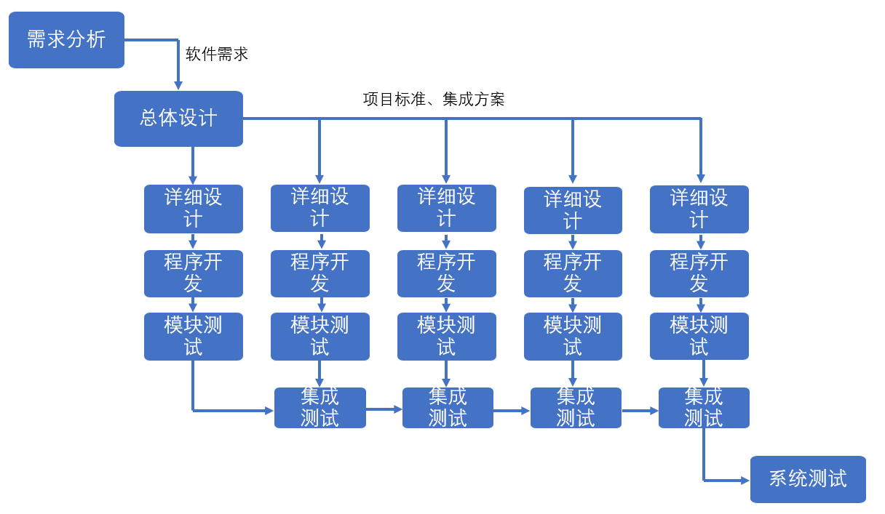
Figure 6 迭代增量模型

阶段名称 | 主要活动
需求分析 | 准备需求收集和分析；收集需求；分析需求；完成《软件需求规格说明书》；准备验收标准；结束需求分析阶段
总体设计 | 确定项目标准（编码标准、文档标准、接口标准等）；项目模块设计；确定集成方案；编写《软件设计说明》
详细设计 | 模块细分，完成每个模块的详细设计方案；设计程序框架；计划模块测试；完善《软件设计说明》
程序开发 | 编写代码
模块测试 | 进行独立的模块测试；编写《软件测试说明》
集成测试 | 完成各模块的集成测试；完善《软件测试说明》
系统测试 | 完成系统整体的测试；分析测试结果，并完成《软件测试说明》
Figure 7 项目主要阶段

资源计划

软件资源需求
- 对每个组员，要求配置：
- Ubuntu 16.04版本
- ROS Kinetic Kame
- RoboWare Studio开发工具

硬件资源需求
- 对每个组员，要求配置一台高性能笔记本用于开发
- 对每个组，要求配置一台启智ROS机器人用于调试

进度计划
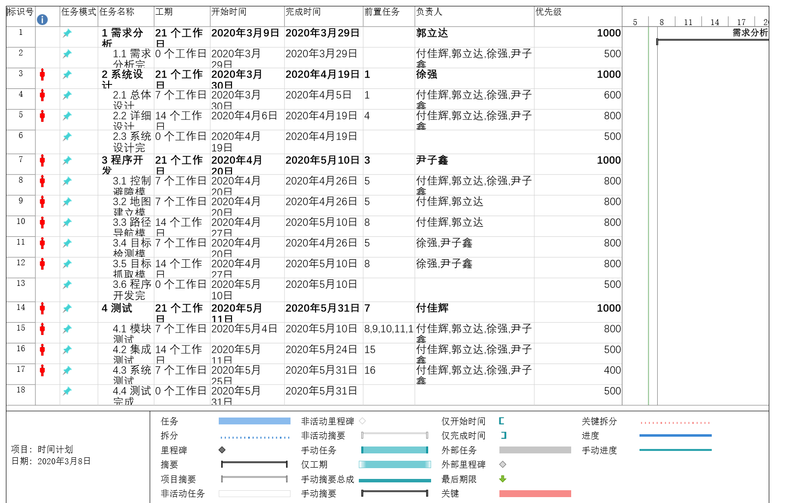
Figure 8 项目进度计划
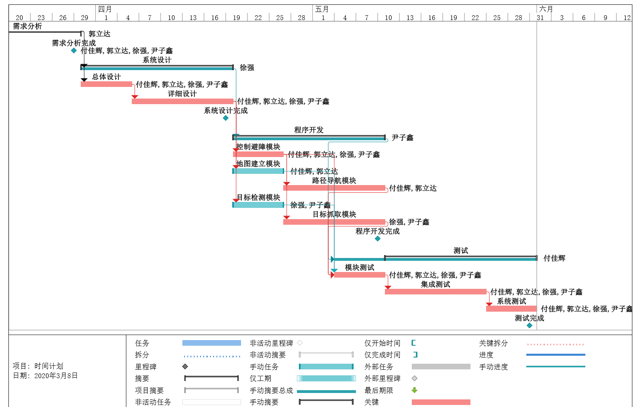
Figure 9 项目甘特图

